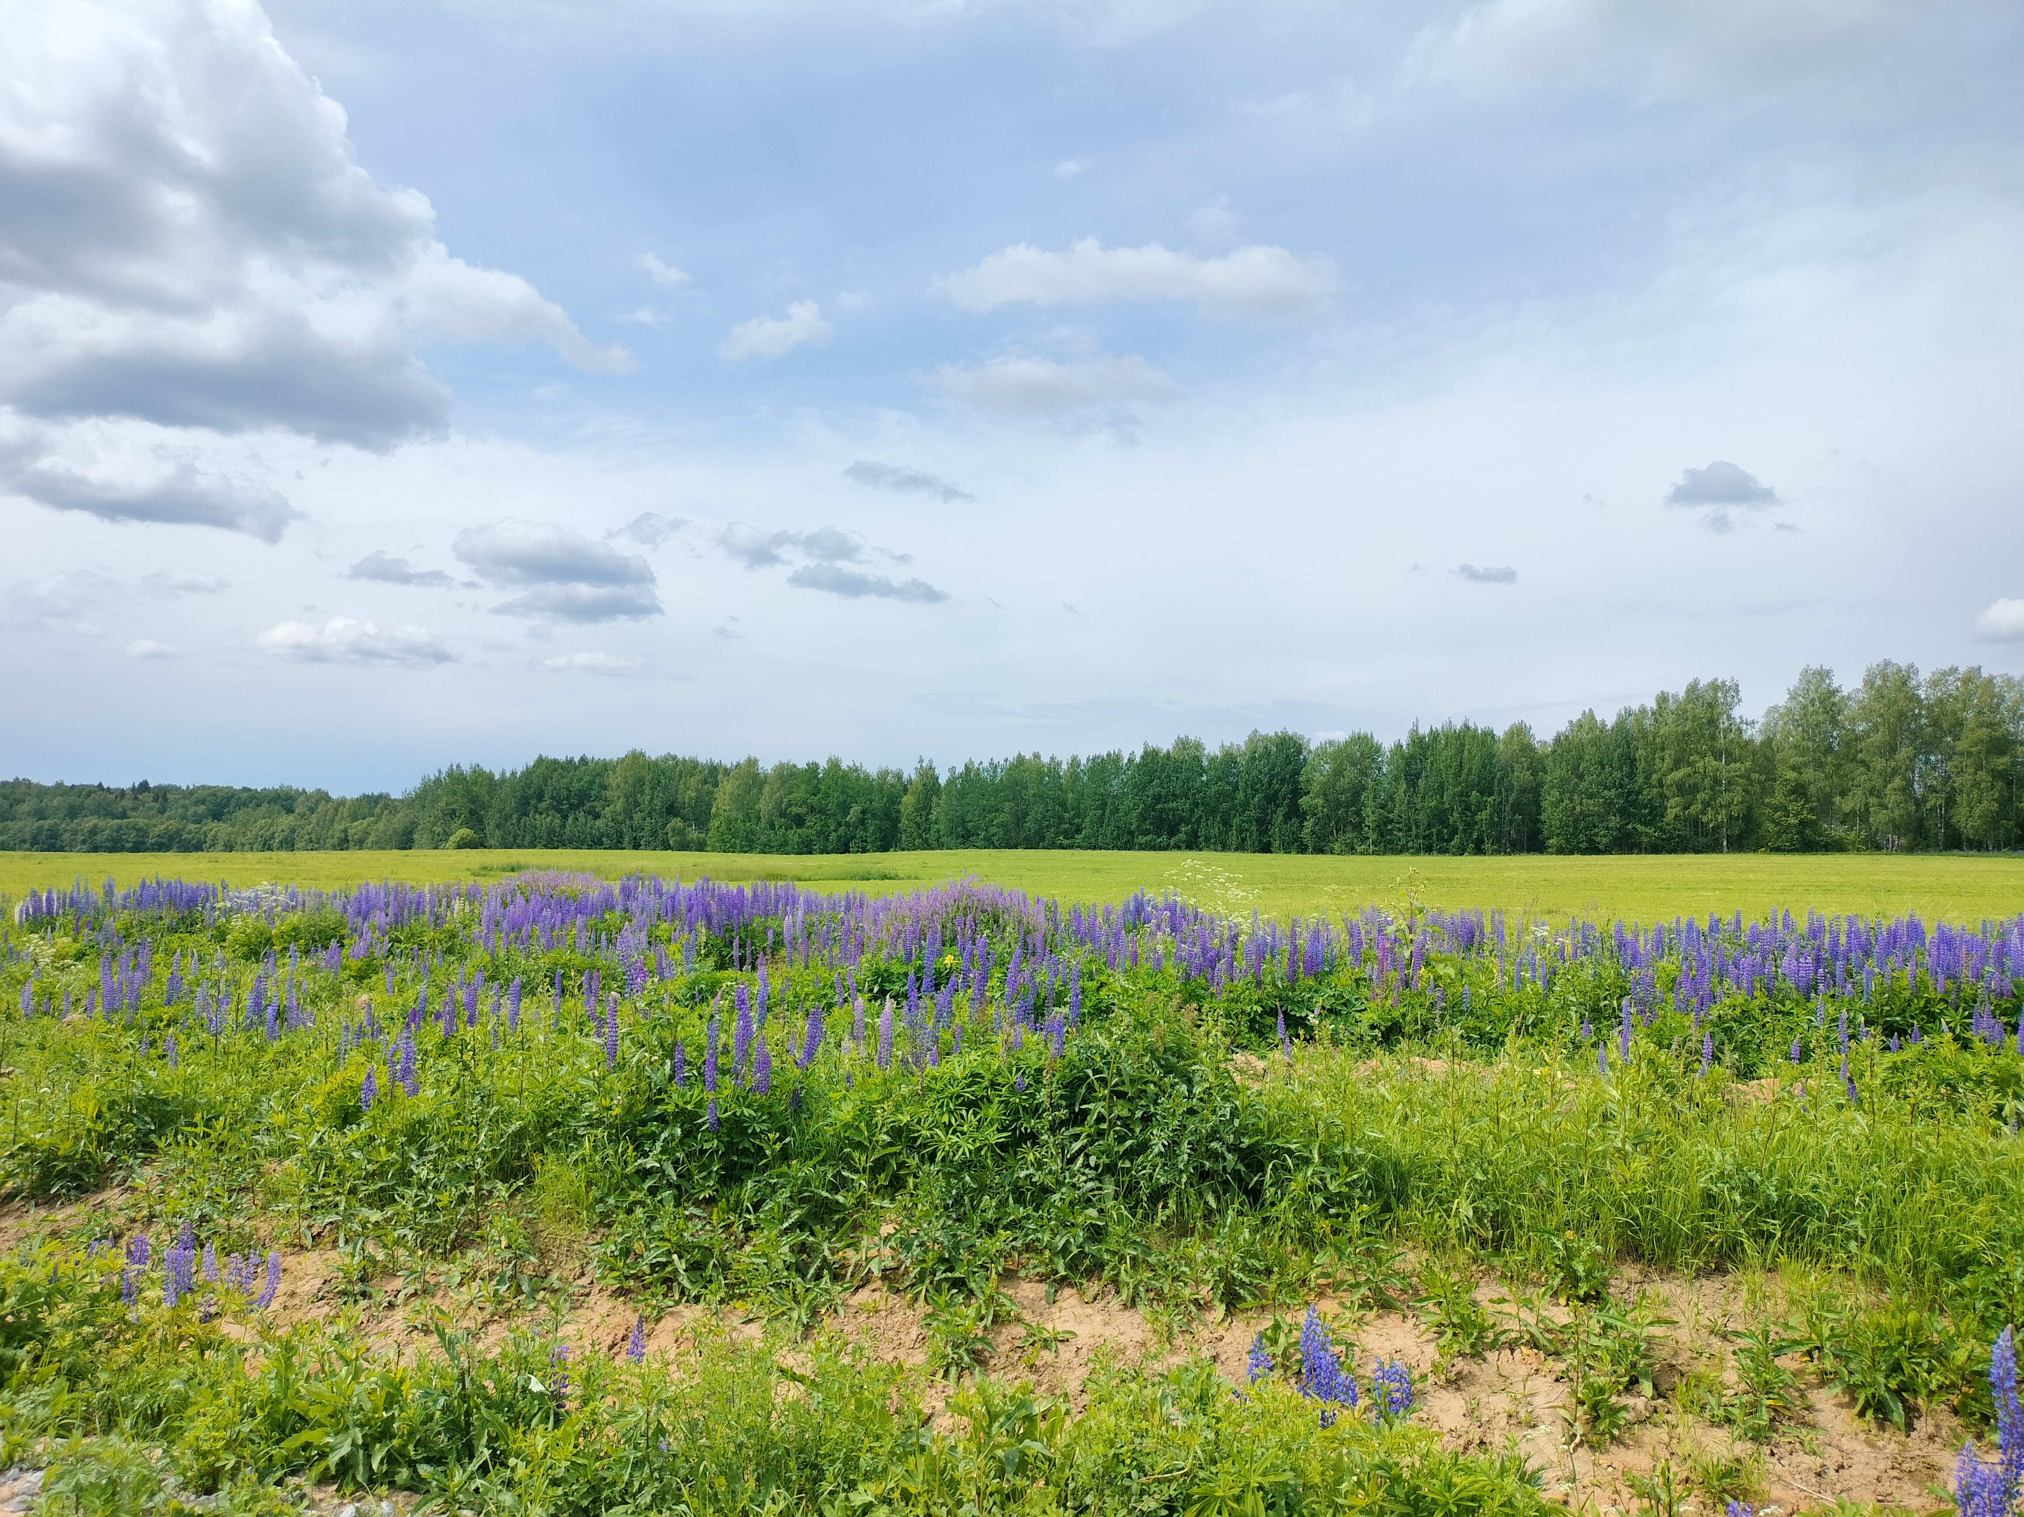
Вологодский Росреестр отвечает на вопросы, связанные с отказом от прав на землю
На вопросы вологжан отвечает заместитель начальника отдела организации, мониторинга и контроля Управления Росреестра по Вологодской области Надежда Сидоренкова.
Вопрос: Хочу отказаться от права собственности на земельный участок. Права на него в ЕГРН не зарегистрированы, межевание не проводилось. Требуется ли проводить межевание участка с учетом изменений законодательства о том, что отчуждение земли невозможно без проведения межевания?
Ответ: Непредставление межевого плана, подтверждающего проведения межевания не будет являться основанием для приостановления государственной регистрации прекращения права собственности вследствие отказа от права собственности на участок.
Вопрос: Владею земельным участком на праве пожизненно-наследуемого владения. Хочу отказаться от данного права. Куда мне обращаться?
Ответ: Согласно пункту 9.1 статьи 3 Закона N 137-ФЗ от 25.10.2001 если земельный участок предоставлен гражданину до дня введения в действие Земельного кодекса РФ (29.10.2001) на праве пожизненного наследуемого владения или постоянного (бессрочного) пользования, такой земельный участок считается предоставленным гражданину на праве собственности. Принятие решений о предоставлении таких земельных участков в собственность граждан не требуется. Таким образом, право собственности гражданина на указанный земельный участок признается в силу закона, за исключением случая если указанный земельный участок отнесен к землям, ограниченным в обороте.
Учитывая изложенное, с заявлением об отказе от права пожизненно-наследуемого владения на земельный участок можно обратиться в любой из офисов МФЦ. Если право на земельный участок ранее не было зарегистрировано, то к заявлению прилагается правоустанавливающий документ. Госпошлину оплачивать не требуется.

Контакты для СМИ:
Пресс-служба Управления Росреестра по Вологодской области
(8172) 72 86 11, доб. 1045
press@r35.rosreestr.ru
160001, г. Вологда, ул. Челюскинцев, д. 3

